1.
Слово | Машинная основа | Слово | Машинная основа
семья | Сем | окружать | Окруж
весна | Весн | сидеть | Сид
дело | Дел | друг | Друг
пианино | пианин | ты | Ты
стремительный | Стремител | желтый | Желт
развивать | развив | петь | Пет
2. основе город# соответствуют типовые парадигмы для описания слов городской и городовой;
- основе прыг# соответствуют типовые парадигмы для описания слов прыгать и прыгающий.
3. Исходные формы выделенных словоформ:
1. косой (прилагательное) - коса (существительное)
2. косой (прилагательное) - коса (существительное)
3. косить (глагол) - косить (глагол)
4. косить (глагол) - коса (существительное)
Данный текст иллюстрирует следующие виды омонимии:
- Гомонимия слов разных частей речи: "косой" как прилагательное и существительное;
- Гомонимия слов одной части речи: "косить" как глагол и "коса" как существительное.
4. Берём статью о русском хакере:

The alleged leader of what was once the world’s largest ransomware outfit, LockBit, has been named as Russian national Dmitry Khoroshev by the UK’s National Crime Agency (NCA), after the seizure of the criminal gang’s infrastructure.
Khoroshev, who lived his online life under the name LockBitSupp, has been sanctioned by the UK, US and Australia as a result of the unmasking.
He was so certain of his anonymity that he once offered a $10m (£8m) reward to anyone who could reveal his identity. The US government is now offering a reward of up to $10m for anyone who can share information leading to his arrest or conviction.
LockBit was seen as one of the world’s most dangerous ransomware groups and its high-profile victims included delivery firm Royal Mail and aerospace company Boeing.
In February, LockBit’s entire “command and control” apparatus was seized by law enforcement after a joint international operation.
Graeme Biggar, the director general of the National Crime Agency (NCA), said: “These sanctions are hugely significant and show that there is no hiding place for cybercriminals like Dmitry Khoroshev, who wreak havoc across the globe. He was certain he could remain anonymous, but he was wrong.
“We know our work to disrupt LockBit thus far has been extremely successful in degrading their capability and credibility among the criminal community. The group’s attempt at rebuilding has resulted in a much less sophisticated enterprise with significantly reduced impact.”
UK security minister Tom Tugendhat said: “Cybercriminals think they are untouchable, hiding behind anonymous accounts as they try to extort money from their victims.
“By exposing one of the leaders of LockBit, we are sending a clear message to these callous criminals. You cannot hide. You will face justice.”
But Khoroshev, who is believed to be resident in Russia, is likely to remain at large for some time. The Russian state has never formally extradited cybercriminals, and the freezing of relations after its full-scale invasion of Ukraine in 2022 led to a near-total cessation of all enforcement action domestically.
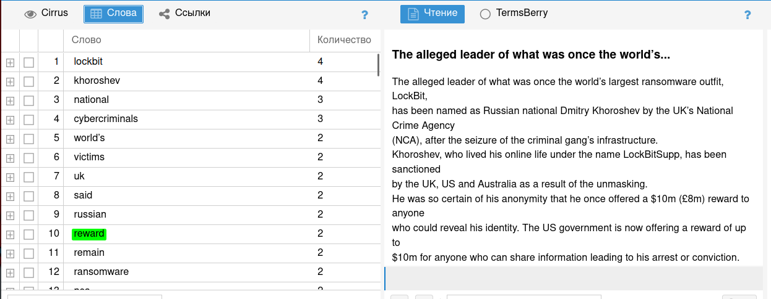
5. - Сам - выражает идею индивидуальности, относящейся к субъекту действия или являющейся основой для других объектов.
- Кто-то - указывает на неопределенное лицо или существо, отличное от говорящего и адресата.
- Иметь - обозначает наличие у субъекта какого-либо объекта, качества или свойства.
- Заставлять - означает принуждать, вынуждать кого-либо совершать какое-либо действие.
- Переставать - указывает на прекращение действия, переход из состояния активности в состояние пассивности.
- Начинать - обозначает начало действия, процесса или состояния.
- Не - отрицательная частица, используемая для отрицания действия или свойства.

- Приобретать - получать что-то новое, становиться обладателем.
- Утрачивать - терять что-то, лишаться владения.
- Сохранять - поддерживать в наличии, не терять.
- Лишать - лишать кого-то чего-то, отбирать у кого-то что-то.

А Говорите!
Б Меня волнует погода.
А Как давно вас волнует погода?
Б С тех пор, как умерла моя мать.
А Расскажите больше о Вашей семье.
Б Они все в области компьютеров.
А Машины пугают вас.
Б Нет
Я считаю, что и А, и В оба являются машинами. Помимо того, что в самом диалоге тема очень сумбурна, так ещё их ответы друг другу кажутся какими-то сгенерированными по определённому шаблону.

